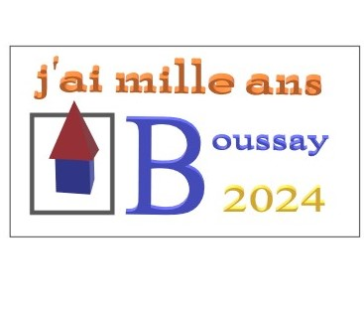

Bulletin d’adhésion 2020

(à renvoyer à : « J’ai mille ans » - 7 rue du château 37290 BOUSSAY ou par mail à l’adresse : jaimilleans@gmail.com
Tel : 06 85 57 58 32 ou 02 47 59 58 74

Nom :
Prénom :
Adresse postale :
Téléphone :
Adresse mail :

Souhaite rejoindre l’association « J’ai mille ans » en qualité de :
- Membre adhérent (20 euros par personne, 30 euros pour un couple)
- Membre bienfaiteur (à partir de 30 euros par personne)
- Membre jeune 15 -25 ans (10€)
(Rayer la mention inutile)

L’adhésion ouvre droit à la gratuité d’entrée pour un spectacle par an.

Votre règlement peut nous parvenir :
- soit par chèque établi à l’ordre de « J’ai mille ans » ou simplement JAMA
- soit par virement bancaire sur le site Hello Asso, en copiant le lien suivant :
https://www.helloasso.com/associations/j-ai-mille-ans/adhesions/formulaire-d-adhesion-jama

Conformément aux articles 200 et 200-1-b CGI, l’association loi 1901 « J’ai Mille Ans » étant une association reconnue organisme d'intérêt général ayant une activité de type artistique et culturelle, un reçu fiscal vous sera adressé.

